"DESAFIOS DA GOVERNANÇA DA BIODIVERSIDADE EM GUARULHOS A PARTIR DO PLANEJAMENTO INTEGRADO PARA AS PARA AS ÁREAS PROTEGIDAS LOCAIS".
"CHALLENGES OF BIODIVERSITY GOVERNANCE IN GUARULHOS FROM INTEGRATED PLANNING FOR LOCAL PROTECTED AREAS".

RESUMO
As áreas protegidas são reconhecidamente a principal estratégia de conservação da natureza, desempenhando papel estratégico para manutenção dos ecossistemas e na proteção das espécies em seus habitats naturais. O objeto deste trabalho, são unidades de conservação municipais em Guarulhos, categoria de áreas protegidas estabelecidas pelo Sistema Nacional de Unidades de Conservação, que têm relevante importância como instrumento de planejamento e gestão territorial, importantes na reorganização do território, compatibilizando uso e proteção, proporcionando melhora na qualidade de vida local. O objetivo aqui é apresentar os resultados do Planejamento Integrado para os Planos de Manejo das Unidades de Conservação Municipais, elaborado por equipe técnica multidisciplinar, da Prefeitura de Guarulhos, no período de 2019 e 2020. Com a delimitação da área de estudo, considerando os limites das unidades de conservação, as zonas de amortecimento propostas e o perímetro da Macrozona de Áreas Ambientalmente Protegidas, realizou-se o Diagnóstico Ambiental. Tal estudo reuniu elementos, como: dados e informações de estudos técnicos, levantamentos bibliográficos e mapeamentos temáticos, trabalhos de campo, validados em oficinas, contando com contribuições da sociedade civil, comunidade científica e especialistas, que conduziram a elaboração dos Programas de Gestão. Os resultados se traduziram nos quatro planos de manejo, mapeamentos de áreas prioritárias para conservação da biodiversidade e para recuperação ambiental. Outro importante produto é a proposta inovadora de gestão integrada a partir do Mosaico Municipal de Unidades de Conservação. Com a conclusão dos estudos, o grande desafio para a municipalidade, é garantir a governança da biodiversidade a partir da conservação dos espaços protegidos.

PALAVRAS-CHAVE: Áreas Protegidas Locais. Biodiversidade. Governança. Guarulhos.
ABSTRACT
Protected areas are recognized as the main strategy for nature conservation, playing a strategic role in maintaining ecosystems and protecting species in their natural habitats. The object of this work are municipal conservation units in Guarulhos, a category of protected areas established by the National System of Conservation Units, which are relevant as an instrument for territorial planning and management, important in the reorganization of the territory, making use and protection compatible, providing improvement in the local quality of life. The objective here is to present the results of the Integrated Planning for the Management Plans of the Municipal Conservation Units, prepared by a multidisciplinary technical team, from the Prefecture of Guarulhos, in the period of 2019 and 2020. With the delimitation of the study area, considering the limits of the conservation units, the proposed buffer zones and the perimeter of the Macrozona of Environmentally Protected Areas, an Environmental Diagnosis was carried out. This study brought together elements such as: data and information from technical studies, bibliographical surveys and thematic mappings, fieldwork, validated in workshops, with contributions from civil society, the scientific community and specialists, who led the preparation of the Management Programs. The results were reflected in the four management plans, mapping of priority areas for biodiversity conservation and environmental recovery. Another important product is the innovative proposal for integrated management based on the Municipal Mosaic of Conservation Units. With the conclusion of the studies, the great challenge for the municipality is to guarantee the governance of biodiversity based on the conservation of protected spaces.

KEYWORDS: Local Protected Areas. Biodiversity. Governance. Guarulhos.

INTRODUÇÃO
O estabelecimento de áreas protegidas é a principal e mais abrangente estratégia de conservação da natureza, desempenhando papel estratégico na manutenção dos ecossistemas e na proteção das espécies em seus habitats naturais. Além disso, de acordo com Política Nacional de Meio Ambiente (PNMA) – Lei Federal nº 6.938/81, as áreas protegidas, em especial, as denominadas como: “unidades de conservação” (UC) na legislação brasileira, são instrumentos de planejamento e ordenamento territorial.
O objeto deste trabalho, são unidades de conservação municipais em Guarulhos, que no contexto local, têm relevante importância como instrumento de planejamento e gestão territorial, sendo importante na reorganização do território, compatibilizando uso e proteção, além de ter como proposta proporcionar melhora na qualidade de vida local.
Lembra-se aqui, da Convenção da Biodiversidade (CDB), um dos cinco tratados das Organização das Nações Unidas estabelecidos na Rio 92 – a Conferência das Nações Unidas sobre Meio Ambiente e Desenvolvimento (CNUMAD), realizada no Rio de Janeiro, em junho de 1992. A CDB, ressalta o desafio de conciliar o desenvolvimento sustentável com a conservação e a utilização sustentável da diversidade biológica, que envolve o compromisso de todos. É considerada, um importante instrumento para conservação in situ, sugerindo o estabelecimento de um sistema de áreas protegidas ou de áreas que necessitem medidas especiais para a conservação da diversidade biológica.
No Brasil, as áreas protegidas definidas como unidades de conservação estão organizadas sob um único marco legal, o Sistema Nacional de Unidades de Conservação (SNUC) - Lei Federal n. 9.985, de 18 de julho de 2000. O SNUC tem se configurado, em uma excelente estratégia para a gestão integrada das unidades de conservação com as demais áreas protegidas, públicas e privadas, estabelecendo critérios e normas para a criação e implementação de tais áreas. De acordo como o art 2ᵒ do SNUC (2000), unidade de conservação é um espaço territorial e seus recursos ambientais, legalmente instituídos pelo poder público, com objetivos de conservação e limites definidos, sob regime especial de administração.
Ainda sobre o SNUC, o artigo 7º dividiu as unidades de conservação em dois grupos: Unidades de Proteção Integral – aquelas que têm como objetivo básico, de preservar a natureza, sendo admitido apenas o uso indireto dos seus recursos naturais e as Unidades de Uso Sustentável – aquelas que têm como objetivo, compatibilizar a conservação da natureza com o uso sustentável de parcela dos seus recursos naturais.
As UCs Municipais que são objetos deste estudo estão assim enquadradas: Área de Proteção Ambiental (APA) Cabuçu-Tanque Grande e APA Capelinha-Água Azul (em construção) – UCs de Uso Sustentável e as demais: Parque Natural Municipal da Cultura Negra Sítio da Candinha, Estação Ecológica do Tanque Grande e Reserva Biológica Burle Marx – UCs Proteção Integral.
Localizadas no município de Guarulhos, Região Metropolitana de São Paulo (RMSP), as áreas protegidas locais, são estratégicas para uma região. O território analisado é considerado um espaço integrador da biodiversidade, é sistema produtor de águas e de proteção aos mananciais hídricos, além de ser espaço gerador de renda, onde é possível o desenvolvimento de atividades sustentáveis que protegem e valorizam seus atributos naturais, históricos e culturais, sendo também, espaço que oportuniza a gestão participativa.
Além disso, é uma região que pode ser considerada um grande espaço integrador de políticas públicas a partir da implementação de instrumentos de planejamento territorial e governança ambiental. No entanto, o grande desafio não se resume em integrar as políticas públicas previstas, mas também garantir o envolvimento das populações locais e organizações num compromisso pela conservação da biodiversidade e desenvolvimento sustentável.
O presente trabalho, é fruto do Planejamento Integrado para os Planos de Manejo das Unidades de Conservação Municipais, elaborado por equipe técnica multidisciplinar, da Prefeitura de Guarulhos, no período de 2019 e 2020, que resultou na produção de quatro planos de manejo, mapeamentos de áreas prioritárias para conservação da biodiversidade, bem como para recuperação ambiental. Outro importante produto é a proposta inovadora de gestão integrada a partir da implantação do Mosaico Municipal de Unidades de Conservação, sendo esta a 1ª no Brasil.
Em tempos de pandemia e fragilidade das políticas públicas para as áreas protegidas, o grande desafio que se impõe à municipalidade, é garantir a governança da biodiversidade a partir da conservação dos espaços protegidos.

GUARULHOS: O CONTEXTO LOCAL INVESTIGADO
Guarulhos é um dos 39 municípios que compõem a RMSP, localizando-se a nordeste da mesma. Como importante vetor de desenvolvimento econômico, tem sua economia voltada para a produção industrial, comércio e prestação de serviços. É considerado um dos municípios mais dinâmicos do país devido a sua importância econômica e localização privilegiada, ocupando uma posição estratégica no eixo RJ-SP e SP-MG. É uma das quinze cidades responsáveis pelo PIB – Produto Interno Bruto do país e abriga um dos maiores parques industriais do Brasil (Cidades@- Guarulhos- Contas Nacionais IBGE, 2017). Possui alguns equipamentos considerados de impacto regional devido a sua localização e posição estratégica, tais como: Aeroporto Internacional e as Rodovias Presidente Dutra, Fernão Dias e Ayrton Senna.
Se por um lado, o município tem uma grande inserção metropolitana, por outro carece de um maior controle quanto à apropriação do espaço. É necessário gerenciar os impactos ambientais presentes no território, bem como, os impactos esperados, advindos dos grandes projetos e empreendimentos tais como: Rodoanel Trecho Norte, Trem Urbano e Metropolitano, Ferroanel, Metrô, inúmeros empreendimentos imobiliários, entre outros, em discussão e implantação, os quais são grandes desafios para se pensar a qualidade ambiental e, sobretudo a conservação da biodiversidade em Guarulhos.
Ao longo dos anos, o acelerado processo de crescimento tem trazido ao território inúmeros impactos ambientais, porém Guarulhos ainda guarda uma significativa porção de áreas naturais, cerca de 40%, com fauna diversificada, sendo 774 espécies de animais silvestres identificados, além de possuir patrimônio geológico, geomorfológico e arqueológico significativo.
Quanto às áreas protegidas, previstas no SNUC, Guarulhos possui hoje, nove UCs, a saber: Gestão Federal - Área de Proteção Ambiental do Paraíba do Sul. Gestão Estadual – APA da Várzea do Rio Tietê, Parque Estadual da Cantareira, Parque Estadual de Itaberaba, Floresta Estadual de Guarulhos. Municipal - APA Cabuçu-Tanque Grande, Parque Natural Municipal da Cultura Negra Sítio da Candinha, Estação Ecológica do Tanque Grande e Reserva Biológica Burle Marx, e mais um em construção: APA Capelinha-Água Azul, além de estar inserida Reserva da Biosfera do Cinturão Verde da Cidade de São Paulo (RBCVSP). As UCs se concentram em sua maioria, na porção norte/nordeste do município, região com predomínio de morros e montanhas, com grande riqueza natural, alto grau de biodiversidade, que ao mesmo tempo é o espaço onde se deu e se dá grande parte ocupação irregular, facilitando assim muitos processos erosivos e de escorregamento. A região é rica em mananciais, abrigando os dois reservatórios de grande importância para o abastecimento no municipal e guarda características primordiais para a preservação da biota e da paisagem.
Considerando um Termo de Ajustamento de Conduta, a municipalidade assumiu um compromisso de elaborar os Planos de Manejo das UCs Municipais a partir do Planejamento Integrado proposto pela coordenação, justificado pela necessidade de otimizar recursos humanos, materiais e financeiros, vislumbrado o prazo de 18 (dezoito) meses estabelecidos pelo Ministério Público.
A elaboração dos Planos de Manejo de forma integrada a contribuirá para o cumprimento dos objetivos de regularização fundiária, proteção dos remanescentes florestais, recuperação de áreas alteradas, regulamentação dos zoneamentos das UCs estudadas.
Destaca-se aqui, que, enquanto instrumento de planejamento territorial, o Novo Plano Diretor de Guarulhos (Lei Municipal n nᵒ 7.730, de 04 de junho de 2019), tratou as UCs como elemento estruturante do Macrozoneamento, sendo proposta a Macrozona de Áreas Ambientalmente Protegidas, além da indicação de uma nova Unidade de Conservação Municipal – APA Capelinha-Água Azul (proposta articulada com a sociedade civil). Tal macrozona abriga todas as UCs e caracteriza-se por áreas de relevância ambiental com presença de áreas degradadas passíveis de recuperação, fragilidades físico-territoriais que restringem a ocupação e pela existência de atividades rurais.
As Unidades de Conservação são importantes ferramentas de gestão ambiental para o poder público, pois permitem a preservação da biodiversidade e a proteção dos recursos naturais e controlam a pressão no que se refere ao processo de expansão urbana. É um instrumento valioso de minimização da degradação ambiental e da exclusão social, bem como, da conservação da biodiversidade, além de favorecer a gestão participativa. A figura a seguir apresenta as Unidades de Conservação de Guarulhos.

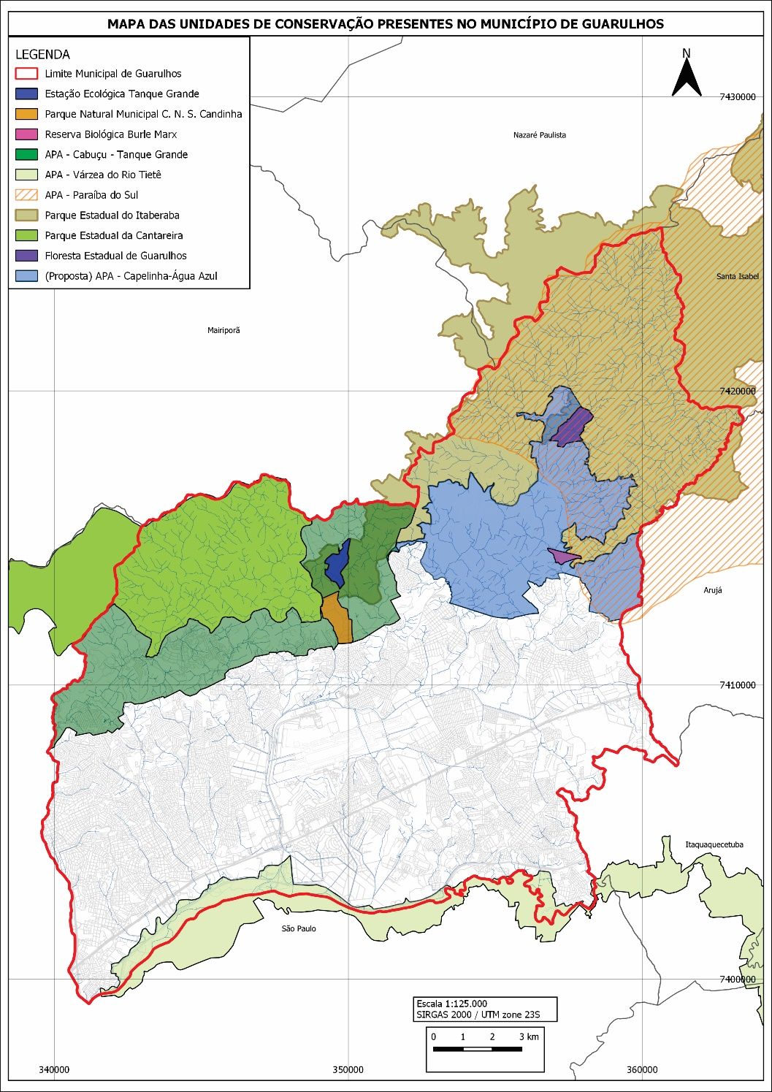
Figura nº 01 – Unidades de Conservação de Guarulhos.
Fonte: Secretaria do Meio Ambiente, PMG, 2020.

DIAGNÓSTICO AMBIENTAL DA MACROZONA DE ÁREAS AMBIENTALMENTE PROTEGIDAS
Com a delimitação da área de estudo, definida a partir dos limites das UCs, as zonas de amortecimento propostas, e o perímetro da Macrozona de Áreas Ambientalmente Protegidas, foi realizada a 1ª etapa dos trabalhos - Diagnóstico Ambiental. O diagnóstico reuniu os seguintes elementos: dados e informações de estudos técnicos, levantamento bibliográfico temático, mapeamentos temáticos e trabalhos de campo, validados em oficinas temáticas, contando com contribuições da sociedade civil, comunidade científica e técnicos especialistas da área.
Entende-se que o diagnóstico ambiental de um plano de manejo pode ser compreendido como a caracterização da qualidade ambiental atual da área de estudo, que pode fornecer conhecimento suficiente para embasar a identificação e a avaliação dos impactos nos meios físico, biológico e socioeconômico, e subsidiar a tomada de decisões. Pode ser aplicado na elaboração, bem como na revisão de zoneamento e dos programas de gestão. A seguir são apresentados de forma breve o diagnóstico da área de estudo.

Diagnóstico do Meio Físico
Os trabalhos desenvolvidos na caracterização do meio físico, tiveram como base, a proposta do planejamento integrado para as unidades de conservação municipais, considerando o contexto das demais áreas protegidas das esferas federais e estaduais e os remanescentes florestais de Mata Atlântica, importantes para a biodiversidade local, bem como, para os componentes hídricos, arqueológicos, sociais e de geodiversidade nesse território.
Foram apresentados, elementos hidrográficos e meio físico, geologia, geomorfologia e solos, tanto no contexto regional, quanto no local, suas características marcantes e relações com os demais componentes. Na geologia, destacaram-se as características do arcabouço geológico-litológico presente, sua gênese, os diferentes materiais e suas idades e a sua importância para o desenvolvimento dos trabalhos de conservação da geodiversidade.
Nesse arcabouço têm-se, também, a análise do comportamento geotécnico das diferentes litologias presentes, da geomorfologia e as diferentes unidades presentes em Guarulhos, com suas características morfométricas, refletidas no comportamento das vertentes e consequentemente na formação dos solos, sendo estes analisados quanto às diferentes classes presentes e suas características.
A partir dos elementos levantados, foi possível indicar o potencial de uso, quanto às singularidades para o desenvolvimento de ações de conservação do patrimônio existente.. Tais ações destinam-se, para fins de turismo, educação e pesquisa científica, considerando também, o comportamento dos materiais (solo e rocha) e o reflexo destes na morfologia e consequente interação com o meio biótico, associando a diferentes mapas geotécnicos (UNG, 2009; CPRM, 2014), importantes na compreensão dos riscos presentes. Os comportamentos diagnosticados foram sintetizados em tabelas com os diferentes comportamentos diagnosticados nas unidades analisadas.
Com uma população de 1.325 milhão de habitantes, Guarulhos, possui cerca de 80% do território inserido da Bacia Hidrográfica do Alto Tietê (BHAT) e 20% na Bacia Hidrográfica do Rio Paraíba do Sul, correspondendo respectivamente às Unidades de Gestão dos Recursos Hídricos do Estado de São Paulo – UGRHI 6 e UGRHI-2. O clima local pode ser caracterizado como quente e temperado, classificado como Cfb, de acordo com a Köppen e Geiger , com temperatura média de 18,5° C e 1.393 mm de pluviosidade média.
O território de Guarulhos pode ser dividido em dois compartimentos, sendo, ao sul, urbanizado e altamente adensado e pouco vegetado, que se desenvolvem em relevo de colinas de sedimentos Terciários e Planícies recentes, com baixa amplitude e declividade (<100m e < 30%) que ocupam 76% deste. Ao norte, com significativa cobertura de Mata Atlântica, característica rural e predominantemente pouco adensada, com relevo de montanhas e serras que atingem 1.422 metros na Serra do Itaberaba, com alta amplitude e declividade (>300m. e > 30%), onde predominam as rochas Meso-Proterozóicas do Grupo Serra de Itaberaba (metavulcano-sedimentar), as suítes graníticas como o Cantareira, conforme podemos observar na figura nᵒ 02 - mapa hipsométrico - indica os setores de risco em Guarulhos.

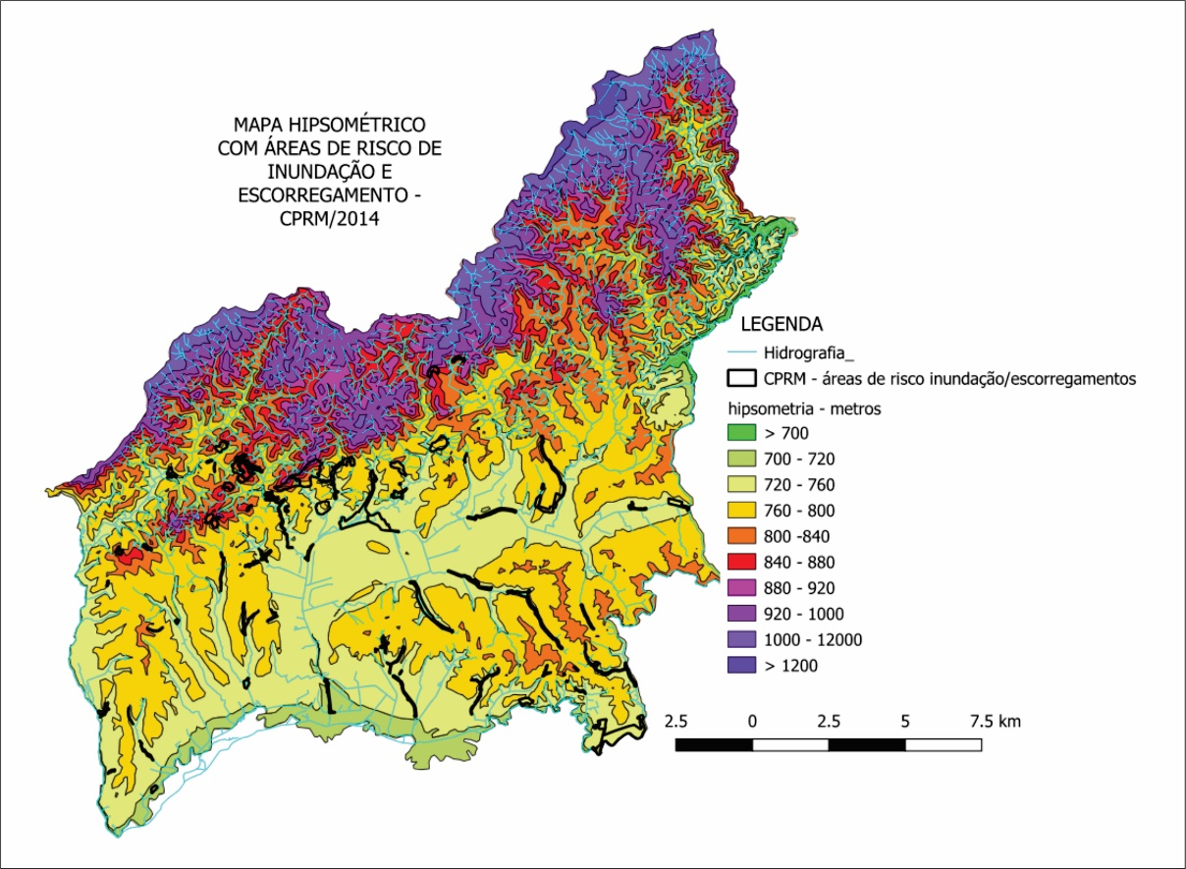
Figura nº 02 – Mapa hipsométrico indicando os setores de risco (CPRM, 2014 modificado por ANDRADE, 1999).
Fonte: Planos de Manejos das UCs Municipais de Guarulhos, PMG, 2019.

A compartimentação norte e sul apresenta características distintas em relação aos aspectos climáticos. Na porção norte, concentra-se um significativo maciço florestal de Mata Atlântica que apresenta temperaturas amenas de até 8° C. Em relação ao centro sul, caracterizado por intensa urbanização, existem das ilhas de calor na área urbana em comparação a região de mata. A ocorrência de “ilhas de calor” é consequência do aumento da temperatura do meio ambiente pela energia solar nas áreas urbanizadas com baixa arborização. Os reflexos dessa compartimentação se faz sentir na geologia, na geomorfologia e na tipologia do risco, predominando os escorregamentos ao norte e as inundações e enchentes ao sul, incrementadas pela urbanização nas áreas de várzeas. Ver abaixo figura nᵒ 03.
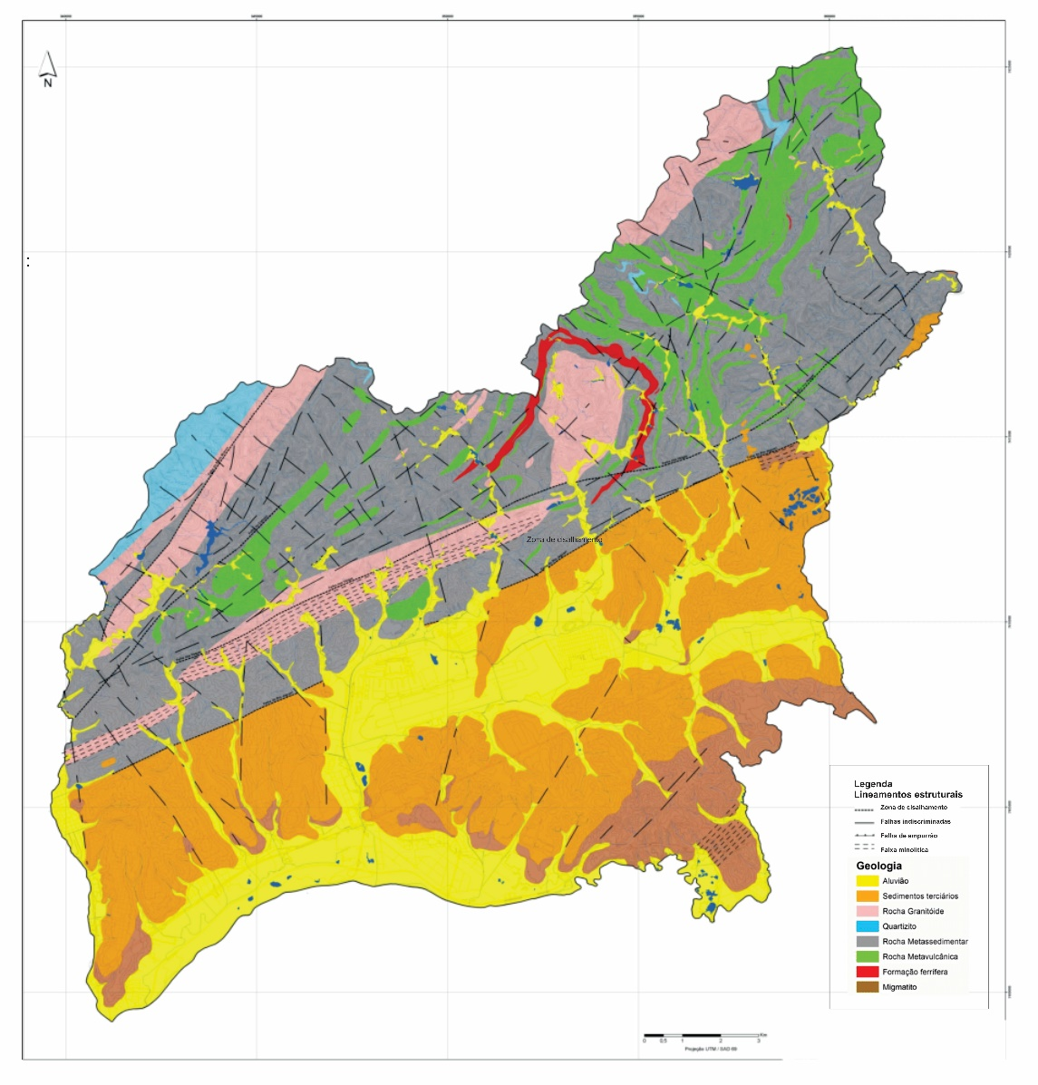
Figura nº 03 – Mapa Geológico de Guarulhos (UNG, 2009).
Fonte: Planos de Manejos das UCs Municipais de Guarulhos, PMG, 2019.

Os trabalhos desenvolvidos reforçam a importância da gestão integrada das unidades de conservação pelos programas dos planos de manejo. Possibilitam reflexos positivos para o município, garantindo serviços ambientais associados à conservação e recuperação da biodiversidade e da geodiversidade, importantes a pesquisa, educação e turismo local, permitindo também a geração de trabalho e renda, e interface com diversos programas, tais como os desenvolvidos pela RBCVSP. Os trabalhos também reforçam a possibilidade de controle de expansão das ilhas de calor, a manutenção da qualidade dos recursos hídricos que já apresentam potencial para controle no avanço da ocupação sobre áreas sem aptidão ao assentamento humano, pelos recursos presentes e o também controle ao risco de escorregamentos, por conter a erosão do solo e assoreamento das planícies da porção sul, reduzindo o risco de inundação, entre outros.

Diagnóstico do Meio Biótico
Vegetação e Flora
Segundo a Resolução da Secretaria de Infraestrutura e Meio Ambiente (SIMA) n° 146/2017, que instituiu o mapa de biomas do Estado de São Paulo, o município de Guarulhos é predominantemente coberto pelo bioma da Mata Atlântica, cerca de 27,16% (SOS MATA ATLÂNTICA, 2020) do seu território. A área de estudo, localizada ao norte da cidade, possui uma área remanescente do Bioma da Mata Atlântica que sofre com os impactos oriundos do crescimento urbano desordenado. O levantamento de dados para este diagnóstico consistiu inicialmente na utilização do banco de dados secundários, como plataformas científicas, estudos de impactos ambientais de empreendimentos implantados, estudos acadêmicos sobre a região e os planos de manejos e estudos das unidades de conservação estaduais. Posteriormente foi realizada amostragem não aleatória seletiva com o intuito de identificar locais representativos.
O levantamento demonstrou que a fitofisionomia da região é, predominantemente, Floresta Ombrófila Densa, na qual o estágio de regeneração que prevaleceu foi o médio, seguido por inicial e avançado. Foram amostrados o total de 71 pontos, com 549 espécies, divididas em 89 famílias. A figura n° 04 apresenta grupos de famílias levantadas.
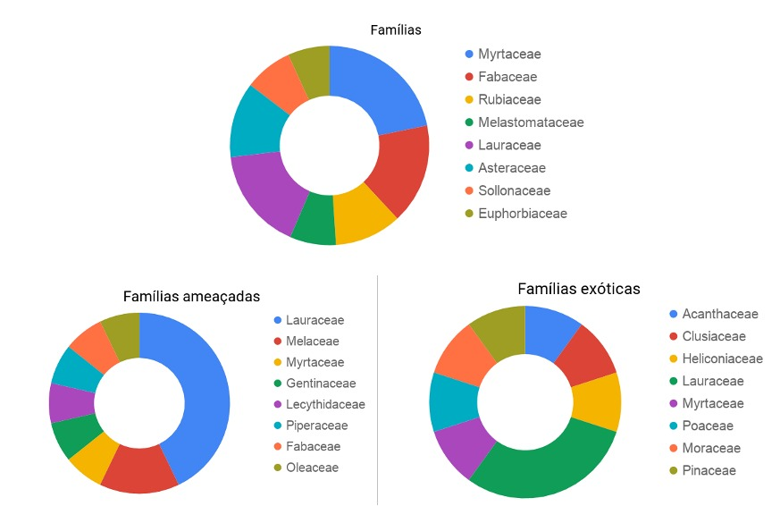
Figura nº 04 – Gráfico “Famílias”: Demonstrando as famílias mais recorrentes encontradas no levantamento; Gráfico “Famílias exóticas”: Cerca de 2, 9% espécies (do total) são exóticas, sendo que 8 espécies são potencialmente invasoras; Gráfico “Famílias (ameaçadas)”: Cerca de 3,28% espécies (do total) estão classificadas ao menos em uma das listas da SMA, MMA ou IUCN.
Fonte: Secretaria do Meio Ambiente, PMG, 2020.

Os resultados obtidos contribuíram para formulação de considerações para definição de áreas prioritárias para conservação nas UCs de Proteção Integral e suas zonas de Amortecimento; na Zona de Vida Silvestre da APA Cabuçu Tanque Grande; nos maciços florestais acima de 50 ha; nas Áreas de Preservação Permanente (APP); na margem do entorno da faixa de domínio das obras do Rodoanel. Permitiu também a identificação de vetores de pressão, tais como: alterações e destruição de vegetação nativa para formação de habitações e infraestruturas viárias, expansão de mineração e aterro sanitário, intervenções e destruição em áreas de APP, implementação de reflorestamento com espécies exóticas, descarte irregular de resíduos sólidos e movimentações de terra sem autorização.

Fauna
O estudo sobre a fauna local considerou uma área 74 km², abrangendo os limites territoriais das unidades de conservação (UC) municipais, sendo: o Parque Natural Municipal da Cultura Negra Sítio da Candinha, Estação Ecológica do Tanque Grande, Reserva Biológica Burle Marx e Área de Proteção Ambiental Cabuçu-Tanque Grande, além do perímetro proposto para a futura UC, Área de Proteção Ambiental Capelinha-Água Azul.
Foi realizada uma busca detalhada para obtenção de dados de fauna registrados, dentro dos limites territoriais das UCs citadas, que foram georreferenciados e devidamente validados. A busca considerou diversas plataformas de pesquisa, através de palavras-chave pré-determinadas, considerando o plano de trabalho que determinou o uso de registros coletados nos últimos 10 (dez) anos (2009 -2019). Utilizou-se ainda, dados contidos na literatura cinza, Ciência Cidadã e coleções científicas on line, em instituições que recebem, destinam ou mantém a fauna silvestre, além dos dados técnicos disponíveis no Departamento de Conservação de Biodiversidade, da Secretaria do Meio Ambiente de Guarulhos, obtidos em projetos anteriores.
O estudo realizado reuniu um total de 439 espécies registradas nas UCs Municipais, não havendo registros de fauna consolidados para a Estação Ecológica do Tanque Grande.
Das espécies registradas constatou-se que 112 são endêmicas, ou seja, só ocorrem na Mata Atlântica, 4 exóticas (que não ocorrem naturalmente no território) introduzidas, 6 alóctones (espécie importada de outra local) e 18 encontram-se em alguma categoria de ameaça de extinção.
A avifauna (grupo das aves) se destaca com o registro de 289 espécies, sendo 9 espécies ameaçadas de extinção, 3 consideradas exóticas introduzidas, 1 alóctone e 33 espécies com algum comportamento migratório.
A Herpetofauna (grupos dos répteis e anfíbios) registrou 89 espécies, com 3 espécies ameaçadas de extinção, 2 espécies exóticas e 1 alóctone.
A Mastofauna (grupo dos mamíferos) registrou 61 espécies, sendo 06 espécies ameaçadas de extinção, destacando Callithrix aurita (Sagui da serra escura), Puma concolor (Onça parda) e Allouata clamitans (Bugio).
Quanto à ictiofauna (grupos dos peixes), foi possível constatar a escassez de informações para a região de estudo, o que impossibilitou a análise do grupo.
O estudo demonstrou que, as UCs abrigam cerca de 80% da fauna de vertebrados do município de Guarulhos. É considerada área estratégica para garantir a conservação da biodiversidade deste município, com espécies migratórias, endêmicas e ameaçadas de extinção, que são fundamentais para a manutenção dos ecossistemas, assegurando assim o provimento dos serviços ecossistêmicos para grande parte da população da Região Metropolitana de São Paulo (TONNETTI et al. 2017; MELO et al. in prep.).
A perda e a fragmentação de habitats decorrentes do avanço da urbanização, projetos de infraestrutura urbana, como rodovias, caça e captura ilegais, presença de espécies exóticas com potencial invasor e a interação com a fauna doméstica, consistem em ameaças a fauna e consequente perda de biodiversidade.
A localização das UCs estudadas é essencial para manter a conectividade entre os Parques Estaduais da Cantareira e Itaberaba, no corredor Cantareira-Mantiqueira. A preservação desta região é estratégica para garantir o fluxo gênico das populações de espécies raras e ameaçadas de extinção. Foram indicadas áreas com maior prioridade para manter conectividade entre as UCs e a permeabilidade da matriz para as populações de fauna silvestre, citando maciços e fragmentos florestais localizados nas APAs Municipais e situados entre as UCs de Proteção Integral.
Concluindo, foram apresentadas sugestões para os futuros programas de gestão das unidades de conservação, relacionadas a seguir:
- Monitorar o uso e ocupação do solo com vistas a reduzir o impacto da ocupação humana sobre a fauna da região das UCs;
- Recuperar as áreas degradadas e redução de efeito de borda dos fragmentos florestais;
- Subsidiar estudos e métodos para recuperação de áreas degradadas com o objetivo de recuperação de aumentar a funcionalidade do corredor Cantareira-Mantiqueira, considerando a maior diversidade da fauna silvestre;
- Fomentar a elaboração de estratégias de conservação de espécies ameaçadas de extinção;
- Subsidiar estudos populacionais para implementação de ações de manejo e destinação de espécies exóticas;
- Promover a educação para conservação ambiental; promover ações de combate a incêndios florestais; estudos ecológicos das comunidades de espécies da fauna das áreas das UCs e incentivo a pesquisa para aumento de conhecimento de grupos animais pouco ou nada conhecidos na região;
- Monitorar grupo de primatas quanto às consequências e evolução populacional diante do surto de febre amarela entre 2017 -2018;
- Avaliar as principais ameaças a fauna, avisando nortear planos de educação ambiental e fiscalização e elaborar um plano de fiscalização, principalmente as áreas mais vulneráveis.

Diagnóstico do Meio Antrópico
O diagnóstico do Grupo Antrópico teve como objetivo a caracterização da ocupação humana na área de estudo com vistas à compatibilidade de atividades, bem como, a potencialização dos efeitos positivos e redução dos impactos ambientais negativos para contribuir para o Plano de Manejo da APA Cabuçu-Tanque Grande, do Parque Natural da Candinha, da Estação Ecológica do Tanque Grande, da Reserva Biológica Burle Marx e da APA Capelinha-Água Azul (em construção).
A metodologia para esta etapa do diagnóstico utilizou: fontes acadêmicas, dados, publicações governamentais, da imprensa e de outros materiais. Levou em conta os seguintes aspectos: a- ocupação antrópica, socioeconômica e vetores de pressão; b- análise estatística e cartográfica com vistas a retratar a situação demográfica e econômica, bem como a análise de uso e ocupação do solo; c- patrimônio histórico-cultural material e imaterial, assim como, d- matriz social: identificou e analisou a interação e envolvimento dos atores. Além disso, comparou a situação ao longo do tempo e avaliou os vetores de pressão.
O diagnóstico do meio antrópico descreveu as 9 Unidades de Conservação em Guarulhos, analisando as legislações dessas áreas, seus objetivos e características em geral, relacionando-as à política urbana vigente em Guarulhos, abrangendo o Plano Diretor, zoneamento e planos setoriais. Outro aspecto trabalhado foi a territorialização oficial do município e sua legislação oficial (bairros, Unidades de Planejamento Regional).
Para um melhor entendimento do território aos quais as Unidades de Conservação estão inseridas foi traçado um breve histórico do processo de ocupação de Guarulhos no período compreendido entre o século XIX e XX, trabalhando-se aspectos como a migração, urbanização ao longo desse período com ênfase para às áreas próximas às UCs.
O diagnóstico abordou também os seguintes aspectos:
- A inserção de Guarulhos no estado de São Paulo e suas características econômicas, demográficas, populacionais e sociais com base em dados de órgãos como o IBGE, Fundação Seade, Organização das Nações Unidas, dentre outras. Em relação a temática social, cabe mencionar os seguintes itens : educação, saúde, habitação, índices de qualidade de vida, tais como salário médio da população, IDHM- Índice de Desenvolvimento Humano Municipal, saneamento básico, infraestrutura urbana, transporte público, iluminação pública;
- Os vetores de pressão nas UCs com base em possíveis impactos de tendências do processo de ocupação humana, bem como as consequências de obras estaduais como o Rodoanel e Ferroanel, obras particulares, bem como mudanças na legislação federal e em nível estadual;
- Contexto Histórico-Cultural de Formação da Região:
- Manifestações Culturais Locais e seu Potencial para o Turismo Cultural e Atividades Educacionais.
Os produtos do meio antrópico reuniram: 1- Estudo do Meio Antrópico (Apresentação): 01 de fev 2019; 2- Apresentação Módulo Antrópico: 24/06; 3- Relatório Preliminar Meio Antrópico; 4- 18/09 Apresentação na Secretaria de Meio Ambiente; 5- 28/09; oficina de diagnóstico na UnG.
Os dados, sistematizados pelo grupo do meio antrópico para as áreas limítrofes, indicam uma intensa pressão por ocupação populacional na porção norte do município que, como mostra Santos (2006), se intensifica na década de 1970 do século XX, associada à intensa procura por moradias, relacionada a especulação imobiliária e concentração de áreas por alguns loteadores. Conforme informações disponibilizadas pelos Censos Demográficos de 2000 e 2010, há uma considerável concentração populacional em bairros inseridos nas UCs, tais como Cabuçu, Morros e Picanço com populações em 2010, respectivamente, de 45.424, 43,159 e 40.848 (Censo Demográfico, 2010 IBGE -Dados da Amostra - População por Bairros- Guarulhos- SP).
Avaliou-se o impacto de mudanças de legislação federal para o meio ambiente que podem resultar numa menor proteção para as Unidades de Conservação, relacionada a possível revisão do Sistema Nacional de Unidades de Conservação – SNUC (2000) que pretende permitir atividades econômicas nas áreas protegidas. Outro foco de avaliação foram as obras estaduais de infraestrutura, tais como o Rodoanel e Ferroanel que tendem a provocar impactos ambientais na região, interferindo nos modos de vida da população local, provocando impactos econômicos, afetando a fauna, a flora e o solo (Moledo et. al 2015, TOROSSIAN 03 jul. 2017; DERSA.jun. 2017 - [RIMA]).
O estudo do meio antrópico trabalhou também o aspecto patrimonial, tendo em vista a expressiva presença de patrimônios culturais na região norte de Guarulhos, sendo coincidentes às Unidades de Conservação Ambiental, sendo, até o momento, 36 sítios identificados. A porção norte possui atributos históricos, estéticos e memoriais, bastante relevantes.
Dentre os registros patrimoniais presentes na região, destacam-se: a- fortes indícios de atividade aurífera que teria se estendido até 1812; b- a construção da barragem do Cabuçu, complexo construído para o abastecimento da população de São Paulo; c- as dezenas de sítios arqueológicos do período colonial; d- edificações históricas, como, a Casa da Candinha; os patrimônios naturais, como, o Pico do Gil, o Morro Nhangussu e algumas cachoeiras, onde ocorrem cultos religiosos, principal atividade cultural relativa ao patrimônio imaterial.
O diagnóstico do meio antrópico procurou contribuir para a elaboração e estudo das Unidades de Conservação, indicando os vetores de impacto antrópico em seus mais variados aspectos. Espera-se que com a publicação dos Planos de Manejo, contribuir para governança de tais áreas, de forma a reduzir-se os impactos de caráter negativo das intervenções antrópicas, contribuindo-se para a preservação do meio ambiente, do rico patrimônio histórico e garantindo que as populações do entorno, tenham condições dignas de vida.

RESULTADOS E DISCUSSÃO
Intervenção Proposta para Gestão das Unidades de Conservação
A intervenção foi conduzida em conformidade com a legislação vigente, envolvendo a participação da sociedade civil, comunidade científica e partiu da proposta de realização do estudo para o planejamento integrado, no nível estratégico-tático, da área de estudo, considerando que as quatro Unidades de Conservação Municipais se localizam na porção norte do município. Lembra-se ainda que, existem duas sobreposições de UCs de Proteção Integral – Parque Natural da Candinha e Estação Ecológica do Tanque Grande, sobre a UC de Uso Sustentável – APA Cabuçu-Tanque Grande. O trabalho consistiu essencialmente em duas etapas, sendo: Diagnóstico Ambiental, conforme caracterização feita no item anterior e elaboração dos Programas de Gestão (veja figura abaixo). Os estudos incluíram as necessidades e as potencialidades para a sustentabilidade da comunidade residente na área de abrangência em estudo. As duas etapas foram subsidiadas por oficinas de trabalho.
A elaboração e revisão dos Planos de Manejo se sustentaram sobre bases técnico-científicas considerando levantamentos, sistematizações e análises de dados secundários relativos à região de estudo. As informações sobre os meios físico, biótico, meio antrópico entre outros temas, foram especializadas e tiveram como objetivo explicitar a abrangência e a escala dos trabalhos realizados, bem como, os resultados disponíveis e as lacunas existentes em cada temática. A figura nᵒ 05 mostra a estruturação metodológica do trabalho.

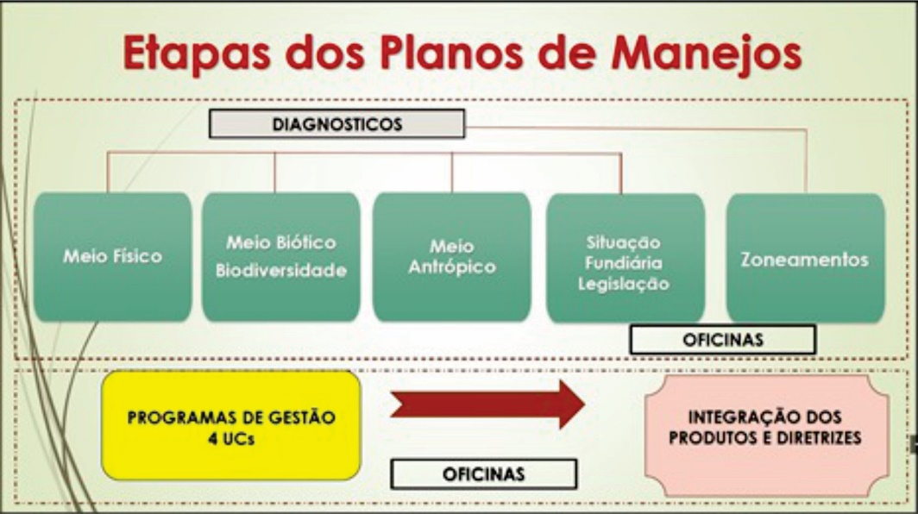
Figura nᵒ 05 – Estrutura de Desenvolvimento dos Estudos
Fonte: Elaborado por Solange Duarte, 2018.

Durante a elaboração dos estudos para o Diagnóstico – 1a etapa do trabalho, foi realizada uma grande oficina participativa, com inscrições abertas à sociedade de Guarulhos. A ideia era apresentar os resultados do Diagnóstico Ambiental da área de estudo e receber contribuições.
Para alcançar o objetivo proposto, nesta oficina, foi utilizada a metodologia do Planejamento Estratégico Situacional (PES), focando a técnica de moderação com tarjetas. O planejamento pressupõe pensar um plano antes da ação. O Planejamento Situacional, foca nos aspectos situacionais, isto é, nas situações que afetam o grupo. Dessa forma, tal modelo de planejamento confere centralidade na ação dos sujeitos para explicar o presente e mudar o futuro. É preciso considerar que há inúmeros atores que planejam a ação, “há várias explicações à realidade e todas estão condicionadas pela inserção particular de cada ator na mesma realidade. Assim, o diagnóstico único e a verdade objetiva já não são possíveis” (MATUS, 1966b, p.68). Ou de forma, resumida, podemos caracterizar o PES da seguinte forma: (a) o planejamento é um processo que prioriza o envolvimento dos responsáveis pela ação; (b) este envolvimento deve ser realizado de forma participativa, articulando autonomia com responsabilização coletiva; c) planeja quem faz, portanto, quanto mais envolvimento dos diversos atores melhor será o resultado.
Os resultados desta 1ª oficina foram analisados pela equipe e, na medida do possível, incorporados aos estudos, permitindo a continuidades e conclusão dos mesmos.
A 2ª etapa do trabalho, foi a revisão coletiva dos zoneamentos e a produção de dois novos mapeamentos para subsidiar a etapa dos Programas de Gestão, construída na Oficina de Avaliação Estratégica. Para tal oficina, foi realizada a técnica World Café, que permite o livre acesso para todas as pessoas. Desenvolvida por BROWN e ISAACS (1995), trata-se de um processo criativo que visa gerar e fomentar diálogos entre os indivíduos, criando uma rede viva colaborativa que acessa e aproveita a inteligência coletiva para responder questões de grande relevância para organizações e comunidades.
A atividade contou com a participação de diversos técnicos envolvidos no processo, bem como, técnicos convidados, e foi embasada por texto técnico e análise dos mapas de cada UC analisada. Ainda neste encontro foi construída, de forma conjunta, a Matriz de SWOT para realização da avaliação estratégica das áreas protegidas.
A matriz de SWOT é uma ferramenta de planejamento estratégico, que permite avaliar os riscos de um projeto, promovendo uma visão integrada, das evoluções prováveis dos ambientes internos e externos das UC, a curto, médio e longo prazo, antecipando situações favoráveis e desfavoráveis. Os produtos desta oficina subsidiaram a construção do Programas de Gestão.
Vale lembrar, que com exceção da Reserva Biológica Burle Marx (UC de Proteção Integral), as demais possuem zoneamento previstos no instrumento legal de criação de cada uma, o que facilitou as contribuições para revisão dos zoneamentos, bem como, a proposição do zoneamento da Rebio Burle Marx, a partir do Diagnóstico Ambiental.

Produtos Obtidos
Ainda que, a última etapa dos estudos tenha ocorrido durante a crise da pandemia do COVID-19, algumas premissas foram mantidas e a equipe procurou promover a adequação e disciplinamento das atividades, considerando-se: · as características ambientais das unidades de conservação; · o fomento de atividades de desenvolvimento sustentável; · o reconhecimento e valorização da diversidade socioambiental e cultural da população residente; · a identificação de remanescentes ou áreas de interesse para a conservação e recuperação da biodiversidade e · a melhoria da qualidade de vida dos seus habitantes.
Dentre os principais resultados obtidos, destacam-se os mapeamentos para identificação de Áreas Prioritárias para Conservação (APC) e Áreas de Interesse para Recuperação (AIR), bem como os Programas de Gestão para as quatro Unidades de Conservação Municipais. Nesta etapa do processo foi considerada a base legal de cada UC e também a matriz social construída com a participação dos atores sociais envolvidos na gestão das áreas protegidas e nas políticas públicas municipais, em especial: ambiental e gestão urbana. Seguiu-se algumas linhas de ação para a superação dos problemas identificados na gestão das Unidades de Conservação Municipais (pontos fracos e ameaças) aproveitando os potenciais existentes (pontos fortes e oportunidades).
Com base nos objetivos de cada UC, os programas pontuam os projetos e atividades, de governabilidade imediata, a serem implementados de forma imediata / prioritária. O programa tem como parâmetros para atuação: o fortalecimento da identidade das Unidades de Conservação Municipais; o fortalecimento da gestão participativa e a articulação da gestão das Unidades de Conservação Municipais e articulação com as demais UCs e políticas públicas existentes na região, para otimização dos recursos disponíveis (financeiros, materiais e humanos);
Os programas foram elaborados considerando os mapeamentos para APC e AIR e o diagnóstico ambiental, mantendo um olhar integrado para o território e partindo de alguns temas estratégicos sendo: Educação Ambiental, Pesquisa e Monitoramento Ambiental, Fiscalização e Controle Ambiental, Conservação Ambiental, Recuperação Ambiental, Uso Público, Regularização Fundiária e Gestão Administrativa e Operacional. Os produtos resultantes foram construídos para um horizonte de cinco anos e detalham a partir do objetivo principal: objetivos estratégicos, metas, indicadores, condicionantes, ações, atividades e responsáveis. O quadro a seguir apresenta de forma organizada os Programas de Gestão de cada UC.

Quadro nᵒ 01- Programas de Gestão por Unidades de Conservação.
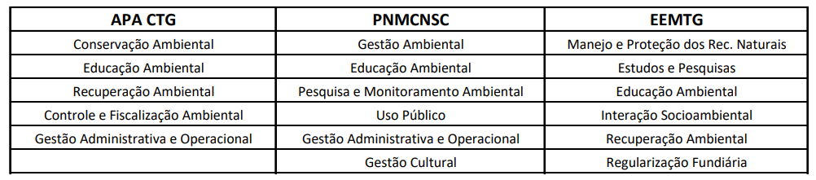Fonte: Planos de Manejos das UCs Municipais de Guarulhos, PMG, 2019.
Elaborado pelos autores, 2020.

Vale destacar que dentre os programas considerados de maior relevância para os atores sociais envolvidos, estão: Educação e Conservação Ambiental, Pesquisa Científica, Fiscalização e Recuperação Ambiental e Regularização Fundiária. É importante também destacar que a sobreposição das Unidades de Conservação Municipais com as Áreas de Proteção de Mananciais, em especial a do Manancial do Tanque Grande, permitiu uma integração entre as propostas de gestão das UCs com as propostas de gestão para tal manancial hídrico, estabelecidas no Plano de Desenvolvido e Proteção Ambiental (PDPA) para a Área de Proteção e Recuperação dos Mananciais (APRM) dos Sistemas Isolados do Cabuçu-Tanque Grande, aprovada no Comitê de Bacia Hidrográfica do Alto Tietê. Tais instrumentos reforçam a proteção destas águas protegidas.

CONSIDERAÇÕES FINAIS
Além dos Programas de Gestão que traçam diretrizes para a gestão propriamente dita, e diante da localização das UCs Municipais, que de forma estratégicas estão próximas, justapostas ou sobrepostas, e considerando ainda a necessidade e importância da gestão integrada e participativa da porção norte de Guarulhos, foi recomendado ao final dos estudos a criação do Mosaico Municipal Guarulhos-Cantareira.
O Mosaico é um instrumento de gestão territorial integrada e participativo, voltado à conservação da natureza, criado a partir da reunião das UCs e outras áreas protegidas existentes, reunindo funções e serviços ambientais, compondo uma política pública específica que pensa o desenvolvimento territorial sustentável da região em questão, e tem como base legal o SNUC (Lei Federal nᵒ 9.985/2000 - art. 26) e seu decreto regulamentador (Decreto nᵒ 4.340/2002).
A proposta de uma gestão integrada contribui diretamente para valorização da região, assim como, o ordenamento territorial. Vale lembrar que dentre os objetivos e critérios para constituição do Mosaico Guarulhos-Cantareira, é preciso possuir identidade territorial. A identidade territorial é o ponto de partida para constituição deste mosaico municipal, já que o território em análise possui características comuns que favorecem a gestão integrada, condição confirmada com os estudos do diagnóstico para Planejamento Integrado para os Planos de Manejo.
O Mosaico Municipal é uma proposta inovadora, ainda não experimentada no Brasil, além de ser desafiadora, além de apresenta importantes características de grande perspectiva de contribuição social para Guarulhos, já que contribuirá para melhorar a capacidade de operacionalização das ações de gestão, ampliará a articulação interinstitucional, promoverá a gestão integrada das áreas protegidas e o alcance dos objetivos de cada uma delas e também a conectividade física e funcional das áreas naturais, além de estabelecer espaços de articulação institucional e de políticas públicas e contribuir para resolução e gestão de conflitos.
Por fim, a proposta de um Mosaico Municipal tem um olhar multi-escalar, que também se integrará ao Mosaico Cantareira-Mantiqueira, havendo complementaridade entre os dois com base, no princípio do enfoque ecossistêmico.

Nota: Este texto foi originalmente aceito para apresentação XXII Encontro Internacional sobre Gestão Ambiental e Meio Ambiente (ENGEMA), em novembro de 2020.

Referências Bibliográficas
BROWN J. e IAACS, D. The World Café: Shaping Our Futures Through Conversations That Matter. Disponível em: < http://www.theworldcafe.com>. Acesso em: setembro, 2020.
DERSA (Desenvolvimento Rodoviário S/A). Relatório de Impacto Ambiental - RIMA. Programa Rodoanel Mário Covas - Trecho Norte. São Paulo. 2012 Disponível em: https://www.dersa.sp.gov.br/empreendimentos/rodoanel-norte/sobre/ . Acesso em: setembro, 2020.
______: Relatório de Impacto Ambiental - RIMA - Ferroanel Norte (Contorno Ferroviário da Região Metropolitana de São Paulo). São Paulo, jun. 2017. Disponível em: https://www.dersa.sp.gov.br/media/116254/rima-ferroanel-norte.pdf. Acesso em: setembro, 2020.
IBGE - Instituto Brasileiro de Geografia e Estatística. Censo 2010: Dados da Amostra: População por Bairros- Guarulhos (SP) < SIDRA- Sistema de Recuperação Automática: Tabela. Disponível em <https://sidra.ibge.gov.br/tabela/202/>. Acesso em: setembro, 2020.
______:.Cidades@: Panorama: Guarulhos: Produto Interno Bruto dos Municípios. PIB Preços Correntes/ Série Revisada, 2017. Disponível em<https://cidades.ibge.gov.br/brasil/sp/guarulhos/pesquisa/38/47001?tipo=ranking&indicador=46997> Acesso em: setembro, 2020.
SANTOS, C. J. F. dos. Identidade Urbana e Globalização: a formação dos múltiplos territórios em Guarulhos. Editora ANNABLUME, São Paulo, 2006.
SIMA - Secretaria de Infraestrutura e Meio Ambiente. Resolução SMA n°146, de 10 de novembro de 2017. Disponível em: <https://www.infraestruturameioambiente.sp.gov.br/legislacao/2017/11/resolucao-sma-146-2017/>. Acesso em: setembro, 2020.
SOS MATA ATLÂNTICA. Aqui tem Mata. Disponível em https://www.aquitemmata.org.br/#/busca/sp/S%C3%A3o%20Paulo/Guarulhos. Acesso em: setembro, 2020.
TOROSSIAN. Audiência pública do Rodoanel Norte apresenta dados, mas não esclarece dúvidas. SP Norte. São Paulo, 3 de julho de 2017. Disponível em: https://www.jornalspnorte.com.br/audiencia-publica-do-rodoanel-norte-apresenta-dados-mas-nao-esclarece-duvidas/. Acesso em: setembro, 2020.
TONETTI, V. R.; REGO, M. A. DE LUCA, A. C.; DEVELEY, P. F.; SCHUNCK, F. & SILVEIRA, L. F. 2017. Historical knowledge, richness and relative representativeness of the avifauna of the largest native urban rainforest in the world. Zoologia 34:1-18.

Conservação de ecossistemas e hábitats naturais e a manutenção e recuperação de populações viáveis de espécies em seus meios naturais e, no caso de espécies domesticadas ou cultivadas, nos meios onde tenham desenvolvido suaspropriedades características (CDB, 1992).
“Documento técnico mediante o qual, com fundamento nos objetivos gerais de uma UCs, se estabelece o seu zoneamento e as normas que devem presidir o uso da área e o manejo dos recursos naturais, inclusive a implantação das estruturas físicas necessárias à gestão da UCs” (SNUC, art. 27).

